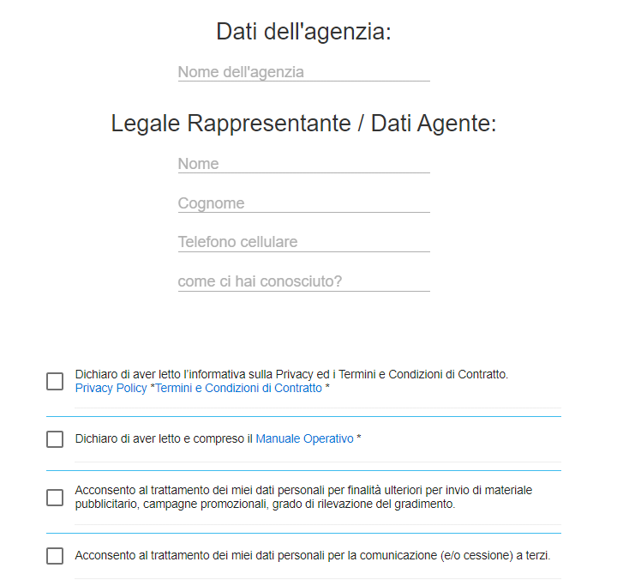
Il sistema non gli fa caricare le pratiche se prima non completa i dati in dashboard :
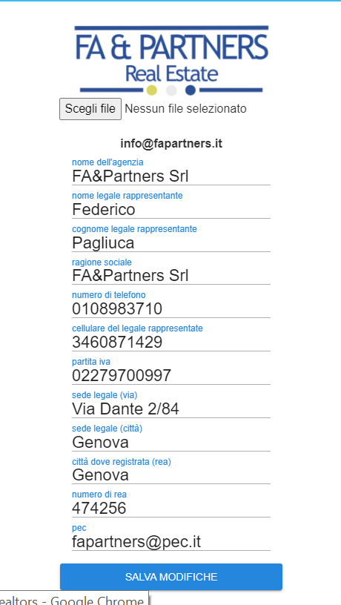
Manca il campo codice univoco per la fatturazione! Verrà richiesto ad utente:
Gli dati che hai inserito sono validi anche per la fatturazione? SI NO, se no apre i campi per la compilazione.
+ NUOVA PRATICA campi a flag:
PROPOSTA DI ACQUISTO – PRELIMINARE DI COMPRAVENDITA
Il contratto è stato sottoscritto con firma elettronica oppure è un contratto cartaceo? DIGITALE/CARTACEO
Se proposta:
Inserisci dati venditore
Inserisci dati acquirente
Data di stipula
Data di scadenza ( in automatico viene calcolata in base alla data di stipula) sono sempre 20 giorni
Prezzo di compravendita: …………
Caparra confirmatoria: ………..
Prima del rogito sono previsti altri versamenti? SI NO se si:
campo a flag INTEGRAZIONE CAPARRA CONFIRMATORIA/ ACCONTO PREZZO campo con possibilità di inserire importo
Inserisci dati immobile: VIA IMMOBILE. DATI CATASTALI: CODICE COMUNE ( NON OBBLIGATORIO) SEZIONE TENDINA ( T/U) PROPRIETA’ TENDINA (I/P) FOGLIO PARTICELLA SUBALTERNO
Righe contratto: tendina con 100 e multipli o altro….campo libero…
Quante copie vuoi registrare 2 o altro…campo libero….
In automatico vengono pre compilati i dati del delegato alla registrazione, sempre società fleg(poi ti passo i dati)
Genera il mod 69, in questa fase il mod 69(PDF che ti allego) verrà pre compilato con i dati di cui sopra possibilità di scaricare il documento generato solo su registrazione cartacea).

Allega File, possibilità di nominare i file:
se proposta digitale:

PROPOSTA DI ACQUISTO (spiegare con una I che documento si richiede e dove può trovarlo)
LOG PROPOSTA DI ACQUISTO (spiegare con una I che documento si richiede e dove può trovarlo)
ACCETTAZIONE PROPOSTA (spiegare con una I che documento si richiede e dove può trovarlo)
LOG ACCETTAZIONE (spiegare con una I che documento si richiede e dove può trovarlo)
RITIRO PROPOSTA ACCETTATA (spiegare con una I che documento si richiede e dove può trovarlo)
LOG RITIRO PROPOSTA ACCETTATA (spiegare con una I che documento si richiede e dove può trovarlo)
DOCUMENTI VENDITORE( CARTA IDENTITA’ CODICE FISCALE, IN ALTERNATIVA PASSAPORTO) N.B. se società anche visura camerale e doc legale rappresentante
DOCUMENTI ACQUIRENTE( CARTA IDENTITA’ CODICE FISCALE, IN ALTERNATIVA PASSAPORTO N.B. se società anche visura camerale e doc legale rappresentante

se preliminare digitale:
PRELIMINARE DI COMPRAVENDITA SOTTOSCRITTO(spiegare con una I che documento si richiede e dove può trovarlo)
LOG PRELIMINARE SOTTOSCRITTO (spiegare con una I che documento si richiede e dove può trovarlo)
DOCUMENTI VENDITORE( CARTA IDENTITA’ CODICE FISCALE, IN ALTERNATIVA PASSAPORTO) N.B. se società anche visura camerale e doc legale rappresentante
DOCUMENTI ACQUIRENTE( CARTA IDENTITA’ CODICE FISCALE, IN ALTERNATIVA PASSAPORTO N.B. se società anche visura camerale e doc legale rappresentante
Se proposta cartacea

La proposta è in unico pdf oppure è divisa in più file se unica in un unico box:
PROPOSTA DI ACQUISTO (spiegare con una I che documento si richiede e dove può trovarlo)
Se divisa in più file
PROPOSTA DI ACQUISTO (spiegare con una I che documento si richiede e dove può trovarlo)

ACCETTAZIONE PROPOSTA (spiegare con una I che documento si richiede e dove può trovarlo)
RITIRO PROPOSTA ACCETTATA (spiegare con una I che documento si richiede e dove può trovarlo)
DOCUMENTI VENDITORE( CARTA IDENTITA’ CODICE FISCALE, IN ALTERNATIVA PASSAPORTO) N.B. se società anche visura camerale e doc legale rappresentante
DOCUMENTI ACQUIRENTE( CARTA IDENTITA’ CODICE FISCALE, IN ALTERNATIVA PASSAPORTO N.B. se società anche visura camerale e doc legale rappresentante
DICHIARAZIONE ATTO NOTORIETA’: anche questa va caricata firmata e dovrebbe essere in compilazione automatica( ti allego word)

Se Preliminare cartaceo
PRELIMINARE DI COMPRAVENDITA SOTTOSCRITTO(spiegare con una I che documento si richiede e dove può trovarlo)
DOCUMENTI VENDITORE( CARTA IDENTITA’ CODICE FISCALE, IN ALTERNATIVA PASSAPORTO) N.B. se società anche visura camerale e doc legale rappresentante
DOCUMENTI ACQUIRENTE( CARTA IDENTITA’ CODICE FISCALE, IN ALTERNATIVA PASSAPORTO N.B. se società anche visura camerale e doc legale rappresentante
DICHIARAZIONE ATTO NOTORIETA’: anche questa va caricata firmata e dovrebbe essere in compilazione automatica ( ti allego word)

SUCCESSIVAMENTE:
calcola imposte ( secondo excel che ti allego, inoltre il sistema fa uscire un F24 in pdf , ti allego esempio con i dati inseriti che andrebbero pre compilati, possibilità di scaricare il documento solo su registrazione cartacea).
Succesivamente:
chi paga le imposte? Agenzia immobiliare oppure venditore oppure acquirente (campo a tendina)
se agenzia immobiliare PAGA SUBITO CON PAGAMENTO DIGITALE (stripe, paypal, carta, bonifico bancario) se bonifico deve allegare al sistema quietanza di pagamento entro 24 ore dall’invio della pratica.
se invece ha cliccato su acquirente o venditore il sistema genera un link che arriva alla mail del cliente ( che dovrà inserire in apposito campo agente immobiliare) con la possibilità di pagare.
Se paga ( con digitale o con bonifico ma solo caricando la quietanza) arriva a chi ha pagato la pro forma di pagamento già pronta e viene archiviata nel sistema di backend operatore rispettivamente nella pratica di riferimento
BACKEND UTENTE POSSIBILITA’ DI VISUALIZZARE E SCARICARE I DOCUMENTI UPLODATI DALL’OPERATORE OLTRE A RICEVERE NOTIFICA VIA MAIL E IN AREA RISERVATA TRAMITE MESSAGGIO come abbiamo già discusso.

Il resto dei flussi e di cosa prevede il portale lo abbiamo già discusso nell’ultima call.

Grazie

